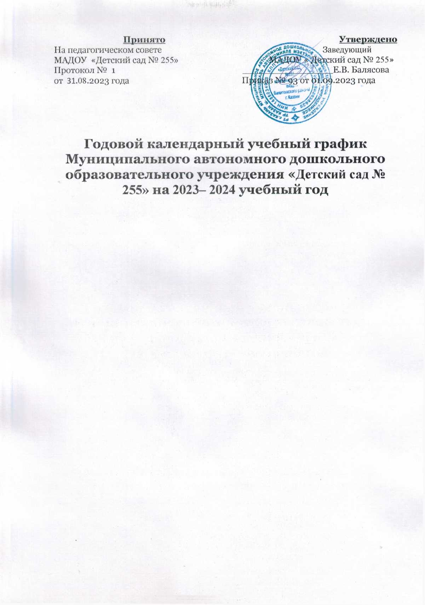

Годовой календарный учебный график является локальным нормативным документом, регламентирующим общие требования к организации образовательного процесса в учебном году в муниципальном автономном дошкольном образовательном учреждении «Детский сад .№255 комбинированного вида» Вахитовского района г. Казани
Годовой календарный график разработан в соответствии с:
- Федеральным законом «Об образовании в Российской Федерации» от 29.12.2012 .№273 -ФЗ (с изменениями и дополнениями, ред. от 02.07.2021 г от 01.09.2023.),
- Федеральным государственным образовательным стандартом дошкольного образования (приказ Министерства образования и науки РФ от 17.10.2013 №1155),
- Федеральной образовательной программой дошкольного образования (приказ Министерства просвещения Российской Федерации от 25.11.2022 № 1028)
- СП 24.3648-20 ”Санитарно-эпидемиологические требования к организациям воспитания и обучения, отдыха и оздоровления детей и молодежи“ утвержденные постановлением Главного государственного санитарного врача РФ от 28 сентября 2020 г. ТЧ 28;
- Постановление Главного государственного санитарного врача РФ от 27 октября 2020 г. .№ 32 утверждении санитарно-эпидемиологических правил и норм СанПиН 2.3/2.4.3590-20 ”Санитарно-эпидемиологические требования к организации общественного питания населения“
Годовой календарный учебный график учитывает в полном объеме возрастные психофизиологические особенности воспитанников и отвечает требованиям охраны их жизни и здоровья.
Содержание годового календарного учебного графика включает в себя следующее.
- режим работы МАДОУ № 255 - с 7.30 до 18.00
- продолжительность учебного года
Структура образовательного процесса в соответствии с основной общеобразовательной программой ДОУ |  | дата |  | Количество недель
Адаптационно-диагностический период, повторение пройденного материала |  | 01.09.2023-15 09.2023 |  | 2 недели
Образовательный период |  | 18.09.2023- з т. 12.2023 |  | 16 недель
Мониторинг (диагностический период) |  | 02.10.2023-13.10.2023 |  | 2 недели
Каникулы |  | 01.01.2024-08.01.2024 |  | 1 неделя
Образовательный период |  | 09.01.2024-19.04.2024 |  | 14 недель
Мониторинг диагностический период |  | 22.04.2024-03.05.2024 |  | 2 недели
Образовательный коррекционный период |  | 1.05.2024 |  | 4,5 недели
Летний оздоровительный период |  | 1.08.2024 |  | 14 недель
итого |  |  |  | 39 недель  +13 недель
Адаптационно-диагностический период, повторение пройденного материала |  |  |  | 1,5 недели
Образовательный период |  |  |  | 30 недель
Мониторинг (диагностический период) |  |  |  | 4 недели
 | Каникулы |  |  |  | неделя
 | Праздничные дни |  | 06.11.2023 |  | День народного единства
 |  |  | 31.12.2023-08.01.2024 |  | Новогодние праздники
 |  |  | 23 02.2024 |  | День защитника Отечества
 |  |  | 08.03.2024 |  | Международный женский день
 |  |  | 09.04.2024 |  | У аза Байрам
 |  |  | 29,30.04.-01.05.2024 |  | Праздник Весны и труда
 |  |  | 09-10.05.2024 |  | День Победы
Адаптационно-диагностический период - это время привыкания детей к детскому саду, и время выявления исходного уровня развития детей.
Мониторинг (диагностический период) время, когда педагоги выявляют уровень индивидуального развития детей, и составляют при необходимости индивидуальный маршрут образовательной работы для максимального раскрытия потенциала детской личности.
Учебно-коррекционный период — время корректировки уровней индивидуального развития детей по итогам диагностического периода.
Годовой календарный учебный график обсуждается и принимается Педагогическим советом и утверждается приказом заведующей ДОУ. Все изменения, вносимые ДОУ в годовой календарный учебный график, утверждаются приказом заведующей образовательного учреждения по согласованию с учредителем и доводятся до всех участников образовательного процесса.
1. 1. Режим работы МАДОУ является следующим:
- пятидневная рабочая неделя, выходные дни: суббота и воскресенье; праздничные дни
- длительность работы МАДОУ: с 7.30 до 18.00
2. Общий режим для воспитанников.
Образовательная деятельность
Максимально допустимый объем образовательной нагрузки:
в ясельной группе-10 минут в первую половину дня и 10 минут во вторую половину дня;
в первой половине дня в младшей группе 30 минут при продолжительности непрерывной образовательной деятельности не более 15 минут; в средней группе (дети пятого года жизни) составляет 40 минут при продолжительности непрерывной образовательной деятельности не более 20 минут; в старшей группе объем образовательной нагрузки (дети шестого года жизни) составляет 45 минут при продолжительности образовательной деятельности не более 25 минут, а также во второй половине дня после дневного сна 2-3 раза в неделю по 25-30 минут в день; в подготовительной группе (дети седьмого года жизни) составляет 1,5 часа при продолжительности образовательной деятельности не более 30 минут, а также во второй половине дня после дневного сна 2-3 раза в неделю по 25-30 минут в день; Перерывы между периодами образовательной деятельности не менее 10 минут.
В соответствии с СанПин 2.4.3648-20 «Санитарно-эпидемиологические требования к организациям воспитания и обучения, отдыха и оздоровления детей и молодежи», занятия по ознакомлению с художественной литературой, окружающий мир, конструирование и труд, 1 занятие по обучению татарскому языку, занятия по лепке и аппликации (в старших группах), вынесены в блок совместной деятельности с детьми.
Тёплый и холодный периоды года
В тёплый период года непосредственно образовательная деятельность в случае благоприятных природных условий осуществляется во время прогулки, увеличивая её продолжительность.
В холодный период года, в случае неблагоприятных погодных условий (в соответствии с требованиями СанПиН) длительность прогулки может быть сокращена или заменена на другие виды деятельности в группе.
 | Продолжительность учебного года | Начало учебного года | 01.09.2023
 | Продолжительность учебного года | Конец учебного года | 31.05.2024
 | Регламентирование образовательного процесса на учебный год:  Учебный год делится на три квартала:   | 1 - осень | сентябрь, октябрь, ноябрь
 |  | зима | декабрь, январь, февраль
 |  | весна | март, апрель, май
 | Продолжительность учебной недели: | 5-ти дневная учебная неделя | Количество ОД в неделю
 | Продолжительность учебной недели: | Группа с 2 до 3 лет | 9
 | Продолжительность учебной недели: | Группа с З до 4 лет | 10
 | Продолжительность учебной недели: | Группа с 4 до 5 лет | 11
 | Продолжительность учебной недели: | Группа с 5 до 6 лет | 13
 | Продолжительность учебной недели: | Группа с 5 до 6 лет  (логопедическая) | 13
 | Продолжительность учебной недели: | Группа с 6 до 7 лет | 15
4
 | Регламентирование воспитательно-образовательного процесса на день | Группы с 10,5 часовым пребыванием | с 7.30 до 18.00
 |  | В группах с 2 до 3 лет | занятия 2 по 10 минут
 |  | В группах с 3 до 4 лет | занятия 2 по 15 минут
 |  | В группах с 4 до 5 лет | занятия 2 по 20 минут
 |  | В группах с 5 до 6 лет | занятия 2-3 по  25 минут
 |  | В группах с 6 до 7 лет | занятия 3 - 4 по 30 минут

- Перерывы между ОД — 10 минут
- Коррекционная работа. Коррекционные занятия педагога-психолога формируются на основе диагностики и по заявкам педагогов групп, количество ОД и состав групп определяется по потребности. Занятия педагога - психолога проводятся малыми подгруппами или индивидуально в первую или во вторую половину дня, направлены на развитие эмоционально-волевой сферы детей и формирование положительных личностных качеств, совершенствование адаптационных механизмов, развитие регуляции деятельности и поведения, предупреждение школьной дезадаптации.
Коррекционно-развивающие занятия учителя-логопеда проводятся с детьми, прошедшими через ТИПК района на основе выявленных речевых дефектов. Фронтальные занятия проводятся в первую половину дня, индивидуальные коррекционные занятия проводятся в первую и вторую половину дня. Они направлены на коррекцию речевых недостатков детей 5-7 лет. В логопедической группе коррекционное направление работы является приоритетным, так как целью его является выравнивание речевого и психофизического развития детей. «Логопедическое» ОД проводит учитель — логопед, где он развивает речь детей и обучает их грамоте. Учитель — логопед при необходимости проводит индивидуально — подгрупповую работу с детьми в режимных моментах. При необходимости- 1 раз в неделю проводится интегрированное занятие (учитель логопед, воспитатель и при необходимости специалист) - ( рекомендации из «Примерной адаптированной программы коррекционноразвивающей работы в логопедической группе детского сада для детей с тяжелыми нарушениями речи (общим недоразвитием речи) с 3 до 7 лет», 2015г , автора Н. В. Нищевой).
- ОД по физическому развитию. С детьми третьего года жизни ОД по физическому развитию (из основной образовательной программы) осуществляют со всей группой 3 р в неделю - в групповом помещении или в физкультурном зале. ОД по физическому развитию (из основной образовательной программы) для детей в возрасте от 3 до 7 лет организуются не менее 3 раз в неделю. Длительность ОД по физическому развитию зависит от возраста детей и составляет:
- в младшей группе - 15 мин., - в средней группе - 20 мин., - в старшей группе - 25 мин. - в подготовительной группе - 30 мин.
Один раз в неделю для детей 5 - 7 лет круглогодично организовываются ОД по физическому развитию детей на открытом воздухе. Их проводят только при отсутствии у детей медицинских противопоказаний и наличии у детей спортивной одежды, соответствующей погодным условиям. В теплое время года при благоприятных метеорологических условиях непосредственно образовательную деятельность по физическому развитию организовываются на открытом воздухе. Третье непосредственно образовательная деятельность по физическому развитию в средней группе (4-5 лет) проводится на площадке или в помещении, в зависимости от погодных условий в форме игровых упражнений (рекомендации из пособия Пензулаевой Л.И.. «Физическая культура в детском саду. Средняя группа» - стр 21 ) Утренняя и вечерняя прогулка проводится в зависимости от погодных условий.

